Упутство за пријаву на студентске сервисе и пријаву испита

Адреса на којој се налазе студенски сервиси је https://student.flu.bg.ac.rs/
У питању је интернет страница заштићена SSL 3.0 протоколом који изискује сертификат. Искључиво при првом приступу овој интернет страници, потребно је подесити сертификат. Коришћењем Mozilla Firefox односно Google Chrome internet browser-а је загарантован најоптималнији и најудобнији рад корисника, али је такође могуће коришћење и других browser-а. На сликама испод се може видети за различите browser-e начин постављања сертификата.

Mozilla Firefox 2.0+

Firefox тражи сертификат. Додати изузетак кликом на плави линк.
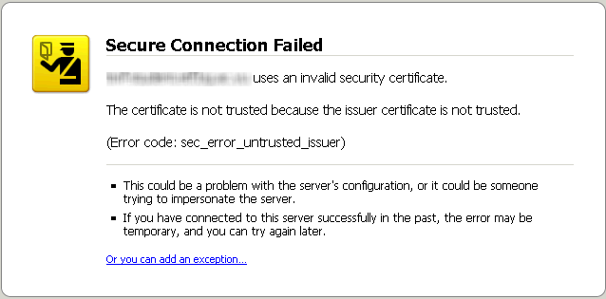

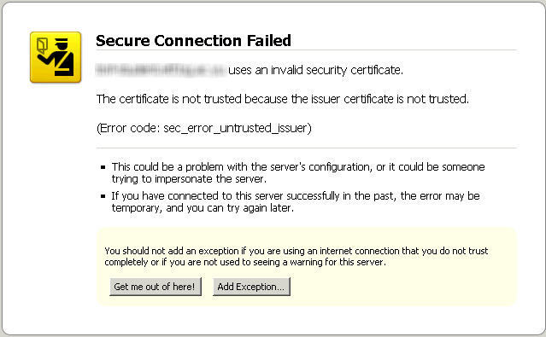

Притиском на дугме Add Exception... се припрема додавање сертификата.

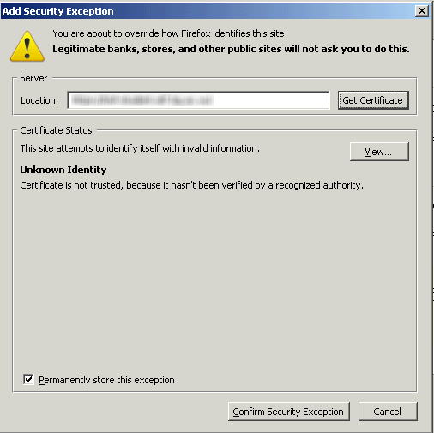
Притиском на дугме Get Certificate се дохвата сертификат. Обавезно штиклирати
кућицу Permanently store this exception и на овај начин се заувек чува овај сертификат. Притиском на дугме Confirm Security Exception се потврђује додавање овог сигурносног изузетка и сертификата.
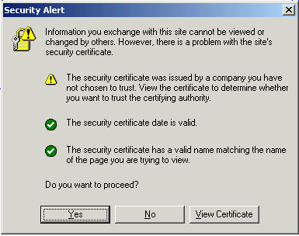
Кликом на дугме Yes се пролази сигурносни упит и одлази на страницу за пријаву.

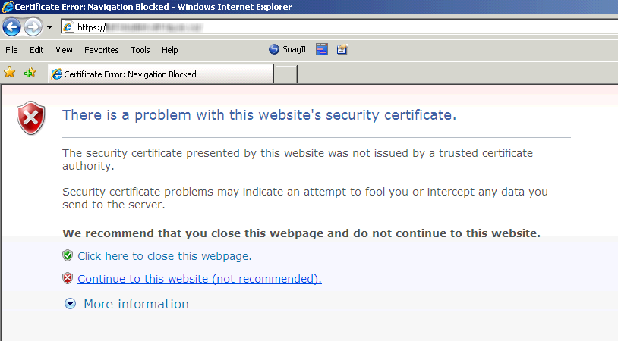
Internet Explorer 7.0+ пријављује проблем са сигурносним сертификатом сајта
студентских сервиса. Кликом на линк Continue to this website се одлази на страницу за пријаву.

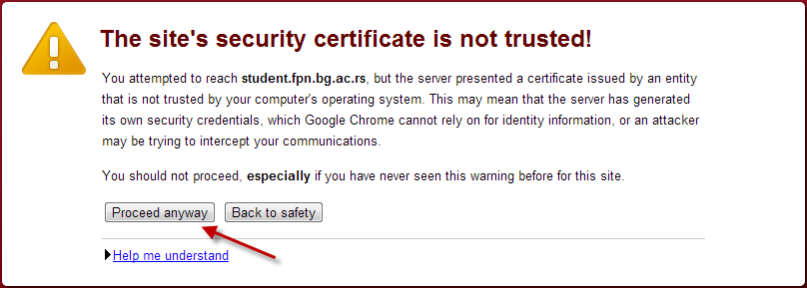

Google Chrome пријављује грешку са сигурносним сертификатом. Кликом на Proceed anyway се одлази на страницу за пријаву.

Google Chrome prijavljuje grešku kao na slici, prvo kliknuti na polje Advanced, nakon čega se otvara dodatni tekst gde je potrebno kliknuti na Proceed to student.polj.uns.ac.rs.

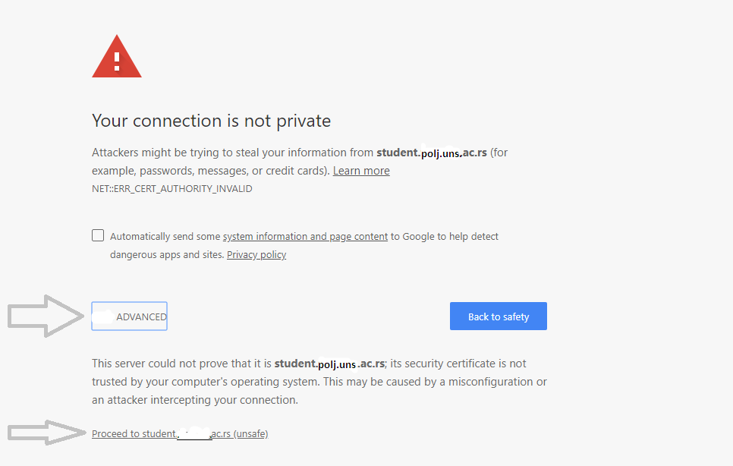 Пријава на систем
Страница за пријаву на систем има два поља, једно за унос корисничког имена, и једно за унос лозинке као што је приказано на слици. По уносу корисничког имена и лозинке притиском на дугме Пријави се, уколико је све у реду, извршава се пријава на систем.
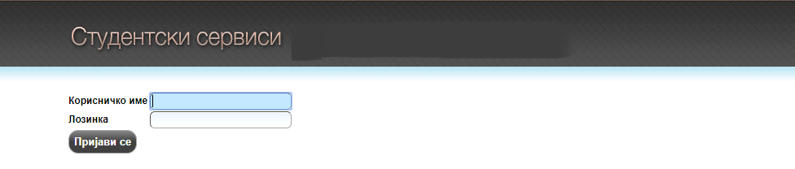

У случају неуспешне пријаве услед погрешног корисничког имена и/или лозинке, систем ће пријавити одговарајућу грешку приказану на слици испод.

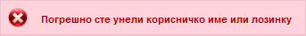

По успешној пријави, приказује се почетна страница Студентских сервиса, односно страница са обавештењима. Сва обавештења, општа за све студенте и она намењена појединцу, поставља студентска служба.

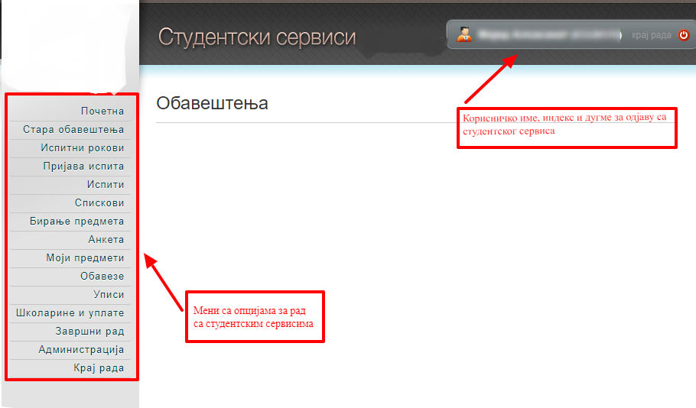

Приликом првог пријављивања на Студентске сервисе, препоручује се да студент промени лозинку коју је добио/ла од стране службеника. Избором опције Администрација, а затим опције Промена лозинке одлази на страницу за промену. Промена лозинке је стандардна. Потребно је унети стару лозинку и два пута нову лозинку ради потврде. Притиском на дугме Промени биће промењена лозинка.

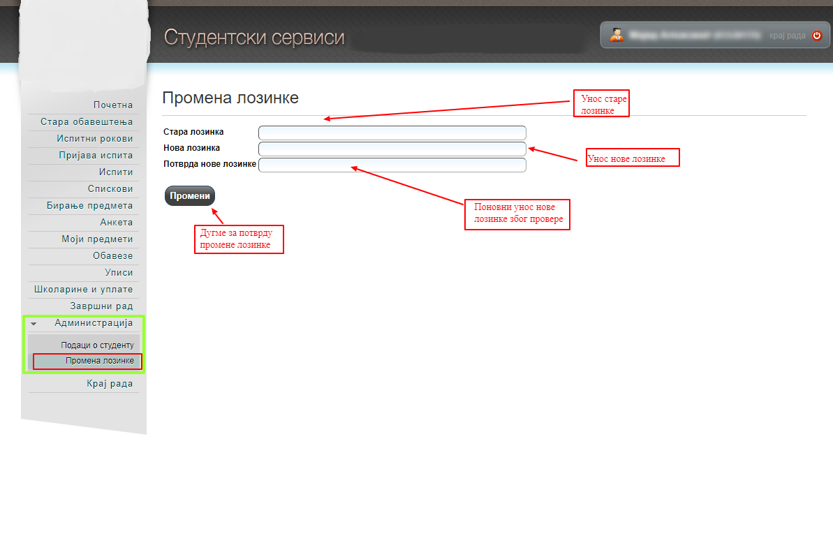

Уколико је промена успешна, студент ће добити обавештење приказано на слици испод.

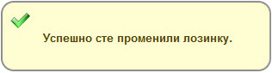

Личне податке студент може да прегледа избором опције Администрација, па Подаци о студенту. Уколико је неки податак нетачан, студент је дужан да се обрати студентској служби.
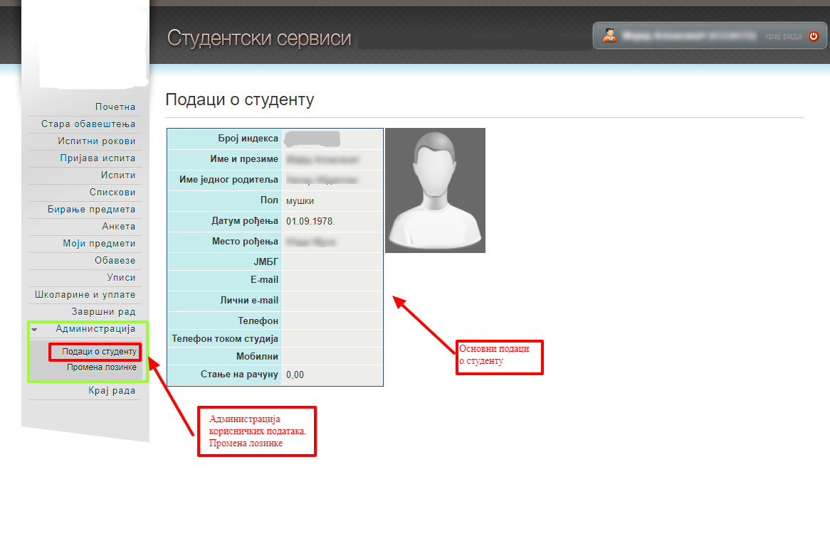

Пријава испита
Избором опције Пријава испита из менија студент добија преглед свих испита које може да пријави, и преглед свих испита које је пријавио.
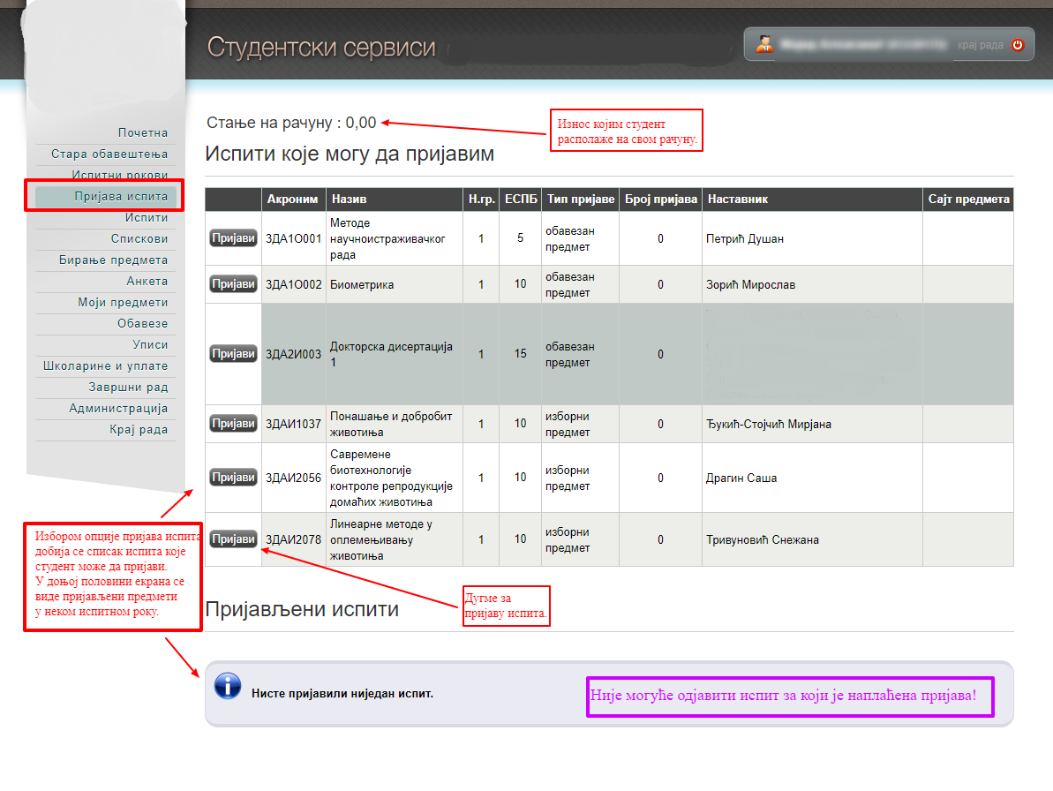

Притиском на дугме Пријави добија се прозор на коме студент може да изабере рок за који пријављује тај испит.
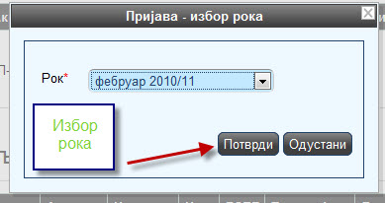
После избора рока, студенту се приказује прозор за потврду. Притиском на дугме ОК, извршиће се пријава испита.
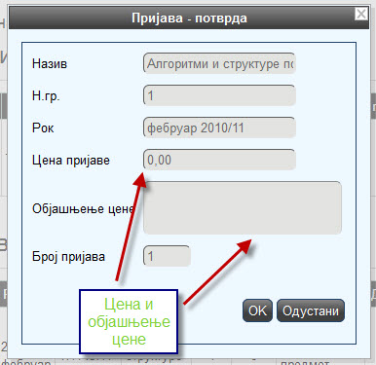

Уколико дође до грешке приликом пријаве испита, студенту ће бити приказана одговарајућа грешка.
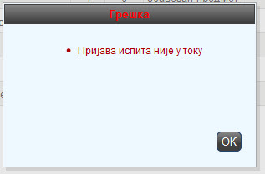
Студент је покушао да пријави испит ван регуларног периода пријаве.

